TECHNICKÁ SPECIFIKACE PŘEDMĚTU PLNĚNÍ PRO DÍLČÍ ZAKÁZKY ZADÁVANÉ NA ZÁKLADĚ RÁMCOVÉ DOHODY

- Základní možné požadavky na předmět díla:

S ohledem na předpokládaný provoz hnacích drážních vozidel (dále také „lokomotiv“) v ČEPRO, a.s. je třeba zajistit zejména pravidelné technické kontroly hnacích drážních vozidel (PTK), stanovené prohlídky vyplývající z platné legislativy (tlakové zkoušky, elektro revize, technické prohlídky apod.) a dále preventivní prohlídky v časovém horizontu optimálně jednou za 2 roky, v případě většího nájezdu motohodin budou lhůty prevencí po vzájemné domluvě mezi objednatelem a zhotovitelem kráceny. Výjimku tvoří pevně stanovené lhůty výrobcem po dobu záruky nových hnacích drážních vozidel. Během těchto preventivních prohlídek bude prováděn pravidelný servis a odstraňovány závady nalezené na základě těchto preventivních prohlídek. Vedle těchto úkonů bude na hnacích drážních vozidlech prováděn operativní servis spočívající v odstraňování závad vzniklých v době provozu hnacích drážních vozidel. Na základě pravidelných kontrol je pak počítáno s tvorbou střednědobého plánu oprav hnacích drážních vozidel s výhledem na 5 let. Tyto předpokládané střední a generální opravy budou předmětem zakázek dle této rámcové dohody.

Základní úkony je možné rozdělit takto:

- Pravidelné technické kontroly hnacích drážních vozidel a nepravidelné (mimořádné) kontroly

V rámci této oblasti bude Objednatelem v jednotlivých dílčích zakázkách požadováno:

- Pravidelné technické kontroly dle platné legislativy

- technická kontrola vozidla (prodloužená) v četnosti 1 x za dva (2) roky;
- provozní revize tlakových nádob a vzduchojemů 1 x za jeden (1) rok;
- vnitřní revize tlakových nádob v četnosti 1x za pět (5) let;
- revize elektrických zařízení v četnosti 1 x za pět (5) let;
- revize vzduchojemů - tlakové zkoušky v četnosti 1 x za šest (6) let;
- kalibrace manometrů – v četnosti 1 x za dva (2) roky;
- kalibrace pojistných ventilů - v četnosti 1 x za šest (6) let.

- nepravidelné mimořádné kontroly

- Servisní práce pro odstraňování vad zjištěných během prohlídek i během nepravidelných kontrol

- Operativní servis

Objednatel požaduje, aby při provádění operativního servisu hnacích drážních vozidel bylo postupováno následovně:

- specifikace poruchy či závady hnacího drážního vozidla Objednatelem elektronickou a telefonickou formou;
- analýza poruchy či závady ze strany Zhotovitele a za využití diagnostiky poruch on-line, tam, kde je instalováno;
- návrh postupu Zhotovitele vedoucího k odstranění poruchy či závady;
- odsouhlasení návrhu postupu Objednatelem;
- vlastní odstranění poruchy či závady ze strany Zhotovitele na základě objednávky.

Způsob provádění operativního servisu je rozdělen dle instalované diagnostiky vzniku poruch:

- Drážní vozidla s vlastní instalovanou diagnostikou:

- připojení na servisní středisko Zhotovitele „na dálku“ nebo vyvolání generované poruchy dle katalogu poruch;
- odstranění závady do doby sjednané mezi Objednatelem a Zhotovitelem po vzájemné dohodě (případná varianta převozu drážního vozidla z jiné lokality skladu Objednatele nebo případná zápůjčka drážního vozidla zajištěná Zhotovitelem);
- platí pro železniční vlečky na skladech Objednatele v lokalitách: Loukov (Kroměříž), Střelice u Brna, Mstětice (Zeleneč u Prahy), Cerekvice nad Bystřicí (Hradec Králové), Šlapanov (Havlíčkův Brod), Hněvice (Štětí), Sedlnice (Ostrava), případně jiné lokality specifikované dodatečně Objednatelem.

- Hnací drážní vozidla bez vlastní instalované diagnostiky:

- nahlášení poruchy či závady Objednatelem;
- odstranění závady do doby, sjednané mezi Objednatelem a Zhotovitelem po vzájemné dohodě (případná varianta převozu drážního vozidla z jiné lokality skladu Objednatele nebo případná zápůjčka hnacího drážního vozidla zajištěná Zhotovitelem);
- platí pro železniční vlečky na skladech Objednatele v lokalitách: Hájek (Karlovy Vary), Včelná (České Budějovice), Třemošná (Plzeň), Smyslov (Tábor) případně jiné lokality specifikované dodatečně Objednatelem.

- Opravy hnacích drážních vozidel

- Plánované opravy dle plánu ve střednědobém výhledu pokrývajícím platnost rámcové dohody
- Neplánované opravy (havárie, závady)

- Pravidelný servis v souladu s manuálem výrobce

Pravidelný servis hnacích drážních vozidel bude prováděn v souladu s manuálem výrobce hnacího drážního vozidla a certifikovaným Zhotovitelem (ECM) zpravidla na pracovištích Zhotovitele, pokud to okolnosti a povaha náročnosti prací dovolují.

- Náhradní díly a provozní náplně

Nákup náhradních dílů a provozních náplní na MTZ ČEPRO bude řešen po dohodě se Zhotovitelem. Dostupné náhradní díly a provozní náplně budou nakupovány z rámcové dohody vždy po vzájemném odsouhlasení cenové nabídky mezi Objednatelem a Zhotovitelem, nebude-li stanoveno jinak. Veškerý nákup náhradních dílů a provozních náplní, jejich odborná montáž bude řešena vzájemným odsouhlasením mezi Zhotovitelem a Objednatelem – ceny musí být v místě a čase obvyklé.

Rámcová dohoda má jednotkový výkaz výměr (položkový rozpočet nabídkových cen činností) pro ocenění jednotlivých pravidelných technických kontrol, revizí a zkoušek dle platné legislativy, stupňů pravidelného servisu a dle daného typu hnacího drážního vozidla. Ceny jednotlivých výkonů jsou po dobu trvání rámcové dohody neměnné.

- Možnost převozu hnacího drážního vozidla nebo jeho zapůjčení

Rámcová dohoda bude dále zajišťovat možnost převozu hnacího drážního vozidla v majetku ČPERO ze skladu ČEPRO na jiný vybraný sklad ČEPRO jako službu, která bude volena pro krajní řešení v případě delších prostojů hnacího drážního vozidla z důvodu jeho případné opravy. Tato služba bude využita po vzájemném odsouhlasení nabídky Zhotovitele a bude vždy dotazována ze strany Objednatele. Dále musí být Zhotovitel schopen zajistit službu zapůjčení hnacího drážního vozidla po vzájemném odsouhlasení parametrů vozidla a cenové nabídky. Za minimální technický standard se považuje lokomotiva odpovídající parametrům řady 723.7. Tyto položky jsou součástí přílohy č.2 – Položkový rozpočet.

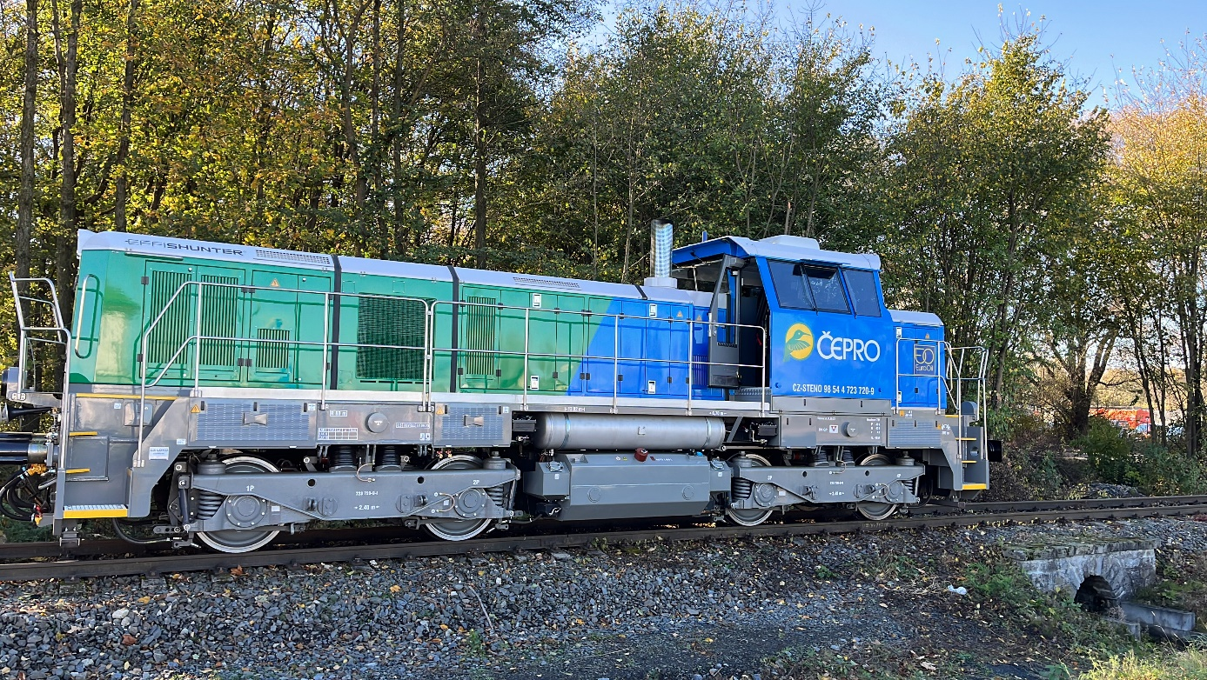

Obr. 1 – Lokomotiva řady 723.7 (Effishunter 600)

Lokality provozu hnacích drážních vozidel

- Sklad ČEPRO, a.s. Hájek
- Sklad ČEPRO, a.s. Třemošná
- Sklad ČEPRO, a.s. Hněvice
- Sklad ČEPRO, a.s. Mstětice
- Sklad ČEPRO, a.s. Včelná
- Sklad ČEPRO, a.s. Smyslov
- Sklad ČEPRO, a.s. Šlapanov
- Sklad ČEPRO, a.s. Střelice
- Sklad ČEPRO, a.s. Loukov

Více na: https://www.ceproas.cz/kontakty/sklady

- HNACÍ DRÁŽNÍ VOZIDLA V ČEPRO

ČEPRO, a.s. je majitelem hnacích drážních vozidel uvedených níže v tabulkách a situovaných na níže uvedených sladech. Po dobu trvání rámcové dohody se počítá ještě s částečnou obměnou vozového drážního parku a to dokoupením ještě jedné lokomotivy na sklad Loukov. Po dobu trvání rámcové dohody se počítá s využitím služby pro převoz lokomotiv na území ČR z důvodu potřeb společnosti. Stávající provozní park je složen z 5ks lokomotiv z dob ČKD (řady 708.8, 709.5 a 740.3) a dále z 5 ks nových lokomotiv výrobce CZ-LOKO (řady 723.7 a 794.0). Dvě lokomotivy řady 703.6 a 716.5 jsou nyní mimo provoz a budou postupně prodány, popřípadě darovány některému z muzeí – nebudou tak předmětem servisních zakázek.

Hnací drážní vozidla v ČEPRO, a.s. (umístění k 12/2023):

Sklad | Lokomotiva | Rok výroby | Poznámka
Hájek | 708.814-6 | 1997
Sedlnice | 709.528-4 | 1995
Sedlnice | 723.720-9 | 2023
Třemošná | 709.536-7 | 1996 | L4 v 2024
Bělčice | - | - | Není lokomotiva – posun realizován externím dodavatelem
Hněvice | 723.709-2 | 2018
Mstětice | 740.325-6 | 2014
Smyslov | 709.526-8 | 1995 | L4 v 2025
Včelná | 709.501-1 | 1993/2022 | L4 v 2022
Včelná | 703.670-0 | 1979 | Prodej v 12/2023 není předmětem servisu rámcové dohody
Cerekvice | 740.326-4 | 2016
Cerekvice | 716.510-3 | 1982 | Darování do muzea 1/2024 není předmětem servisu rámcové dohody
Šlapanov | 723.719-1 | 2022
Střelice | 794.015-8 | 2019
Loukov | 723.717-5 | 2020

Parametry hnacích drážních vozidel v ČEPRO, a.s.

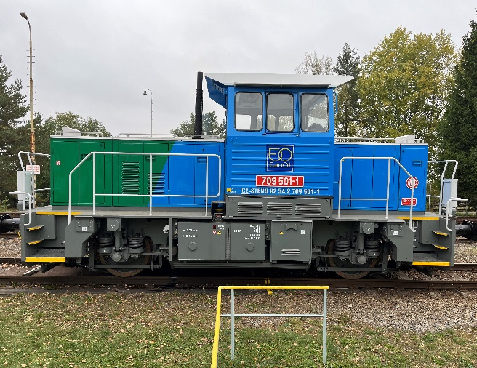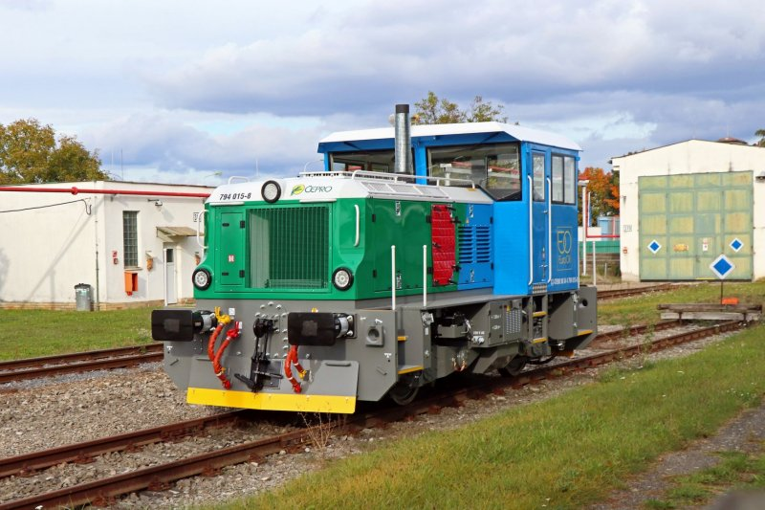

Obr. 2 – Zleva lokomotiva řady 709.5 a lokomotiva řady 794.0 (Effishunter 300)

- ROZSAHY MIMOŘÁDNÝCH KONTROL DLE JEJICH TYPU

Pro účely mimořádných kontrol dle jejich typu se počítá s prováděním kontrol hnacích drážních vozidel na úrovni těchto kontrol:

- L1 (MO) – Provozní ošetření,
- L2 (MM) – Malá periodická prohlídka,
- L3 (MV) – Vyvazovací oprava,
- L4 (MH) – Hlavní oprava.

Časové zařazení těchto kontrol bude prováděno s ohledem na použití hnacích drážních vozidel na vlečkách ČEPRO, kdy nedochází k relevantním nájezdům jako při použití traťových hnacích drážních vozidel a pro rozlišení je vhodnější spíše motohodinový proběh a nikoli kilometrický. Kontroly na úrovni L3 a L4 nelze na podmínkách provozu vleček v ČEPRO dosáhnout a jsou tudíž kráceny a zařazeny do střednědobého plánu oprav. U hnacích drážních vozidel v záruce bude aplikován interval/proběh dle pokynů výrobce z důvodu dodržení podmínek záruk. Z hlediska intervalů budou mimořádné kontroly prováděny takto, nebude-li po vzájemné dohodě stanoveno jinak:

- L1 – po 360 mth,
- L2 – po 1000-1200 mth nebo 1x za dva (2) roky,
- L3 – dle střednědobého plánu oprav na základě komisionální prohlídky lokomotivy – není součástí výkazu výměr,
- L4 – dle střednědobého plánu oprav na základě komisionální prohlídky lokomotivy – není součástí výkazu výměr.

Rozsahy jednotlivých mimořádných prohlídek dle jejich typu jsou dány údržbovým manuálem výrobce hnacího drážního vozidla v souladu s platnou legislativou a jsou uvedeny v přílohách této technické specifikace viz níže.

Přílohy technické specifikace:

a) Manuál pro řadu 708.5 a 709.5;

b) Manuál pro řadu 740.3;

c) Manuál pro řadu 723.7;

d) Manuál pro řadu 794.0.

